Муниципальное автономное общеобразовательное учреждение лицей №1 г. Канска
РФ, 663614, Красноярский край г. Канск, Северный мкр., дом 29А, тел. (39161) 3-99-00,
эл. адрес: kansk-liceum1@yandex.ru

Конспект урока физики в 7 классе по теме
« Выталкивающая сила»

подготовила учитель физики
Чернова Марина Владимировна

г. Канск, 2013 г.
Цель урока: убедиться в существовании выталкивающей силы, осознать причины её возникновения и вывести правила для её вычисления.

Задачи урока:
Образовательные:
- Проверить уровень самостоятельности мышления школьника по применению учащимися знаний в различных ситуациях.
- Добиться усвоения учащимися того, что на тело, находящееся в жидкости (газе), действует выталкивающая сила – сила Архимеда, направленная вертикально вверх.
- Установить связи силы Архимеда с другими величинами.
Развивающие:
- Продолжить работу по формированию умения наблюдать, анализировать
сравнивать результаты опытов, делать выводы.
- Развивать на этапе выдвижения гипотез устную речь.
- Продолжить работу по расширению кругозора учащихся, повышения интереса к книгам по физике и технике.
Воспитательные:
- Способствовать в ходе урока нравственному воспитанию учащихся через взаимодействие учителя и учащихся.
- Развивать коммуникативные умения
Оборудование:
- Демонстрационный набор « Ведерко Архимеда»
- Мультимедийный проектор, экран.
Заранее, за неделю до урока, ученикам (по желанию) дается задание подготовить выступление по теме: « Легенда об Архимеде».
Ход урока:
Повторение.
Урок начинается с проверки усвоения учащимися знаний по теме: «Манометры. Гидравлический пресс. Поршневой насос». Игра - пятиминутка « Верю, не верю».
- Для измерения атмосферного давления используют открытые жидкостные манометры. ( Нет)
- Металлический манометр служит для измерения давления большего и меньшего чем атмосферное. (Да)
- Поршневым насосом при нормальном атмосферном давлении можно поднять воду на высоту 20 метров. ( Нет)
- Гидравлический пресс – машина, действие которой основано на законах движения и равновесия жидкостей. ( Да)
- С помощью гидравлической машины можно малой силой уравновесить большую силу. ( Да)
Листочки с ответами сдаются, и далее учитель беседует с учениками.

Изучение нового материала
Тема нашего урока: « Выталкивающая сила». Какие силы вам уже известны? О какой силе мы будем сегодня с вами говорить? Как вы думаете, какова цель нашего урока?
Вспомним лето. Вы отдыхаете на море, озере или реке, входите в воду. Учите плавать своих друзей. Легко ли поддерживать на воде тело своего друга? (легко).
- А сможете ли вы его также легко удержать не в воде, а в воздухе? (нет)
- Хорошо, продолжаем дальше. Многие из вас купаясь, пытались запихнуть мяч в воду. Ну и как? Получалось у вас это? (нет) В чем же дело?
Опыт 1.Демонстрация того, что вес тела в жидкости меньше веса этого тела в воздухе. Как же это объяснить?
Мы знаем, что жидкость давит на дно и стенки сосуда, а значит и тело, находящиеся в жидкости, тоже подвергается её давлению. Что вы можете сказать о давлении внутри жидкости на одном и том же уровне? (На одном и том же уровне по закону Паскаля давление по всем направлениям одинаково). Поэтому и силы, с которыми жидкость действует на боковые поверхности тела, будут равными. Они направлены навстречу друг другу и сжимают его.
Давайте, обсудим давление жидкости на уровне верхней и нижней части тела. (Учитель чертит чертеж на доске, а учащиеся в тетради)
Сравните давления жидкости на уровнях верхней и нижней граней бруска. Какое из них больше? (давление жидкости на нижнюю грань больше) Почему?
( потому, что она находится на большей глубине) Следовательно, и сила, с которой жидкость действует на нижнюю грань, будет больше, чем сила, с которой жидкость действует на верхнюю грань. Куда направлена равнодействующая этих сил? (вверх – в сторону действия большей силы) Равнодействующую этих сил и называют выталкивающей или архимедовой силой. Почему эту силу называют в честь величайшего ученого Древней Греции Архимеда, узнаем из сообщения учащегося. Ученик выступает с сообщением по теме « Легенда об Архимеде».

Выведем величину силы Архимеда. Нам потребуются следующие рассуждения:
$F_{н}=р_{н}S={gρ}_{ж}h_{н}S$
$$F_{в}=р_{в}S={gρ}_{ж}h_{в}S$$
$F_{A}=F_{н}−F_{в}$

$F_{A}={gρ}_{ж}h_{н}S−{gρ}_{ж}h_{в}S={gρ}_{ж}S(h_{н}−h_{в})$
, где
$h_{н}−h_{в}=h$

$F_{A}={gρ}_{ж}\text{hS}={gρ}_{ж}V_{Т}$
,где

$\text{hS}=V_{T}$

$F_{A}={gρ}_{ж}V_{Т}$Итак,

$F_{A}={gρ}_{ж}\text{Sh}={gρ}_{ж}V_{T}$От каких величин зависит выталкивающая сила? Сила Архимеда зависит только от плотности жидкости и объема тела, погруженного в эту жидкость полностью (или его погруженной части).
Проведем еще несколько математических рассуждений: вы уже знаете, что тело, погруженное в жидкость, вытеснит объем жидкости равный своему объему. Тогда:
$F_{A}={gρ}_{ж}\text{Sh}={gρ}_{ж}V_{T}$$V_{Т}=V_{ж};F_{А}={gρ}_{ж}V_{ж}$$ρ_{ж}V_{ж}=m_{ж};$$ρ_{ж}V_{ж}=m_{ж};$$m_{ж}g=Р_{ж}$
$F_{A}={gρ}_{ж}\text{Sh}={gρ}_{ж}V_{T}$$F_{A}={gρ}_{ж}\text{Sh}={gρ}_{ж}V_{T}$ , где но

$F_{A}=P_{ж}$
Тогда:
$F_{A}={gρ}_{ж}\text{Sh}={gρ}_{ж}V_{T}$ Опыт 2. К пружине подвешено ведёрко и цилиндр. Объём цилиндра равен внутреннему объёму ведёрка. Растяжение пружины отмечено указателем. Затем цилиндр целиком погружаю в воду, налитую в отливной сосуд. Вода выливается из отливного сосуда в отдельный стакан. Объём вылившейся воды равен чему? (объёму погруженного в воду тела.) Указатель пружины отмечает уменьшение веса цилиндра в воде, вызванное действием чего? (выталкивающей силы.) Если вылить в ведерко воду, вылившуюся в стакан, то под действием веса вытесненной воды указатель пружины возвращается, что удивительно, к своему начальному положению. Итак, архимедова сила сократила пружину, а вес вытесненной воды растянул ее, вернув в начальное положение. Что можно сказать об этих силах? (Архимедова сила равна весу жидкости, вытесненной телом.) И мы рассмотрели еще один способ нахождения архимедовой силы.
Чтобы найти силу Архимеда, действующую на тело, нужно определить вес жидкости, которую это тело вытесняет.
Итак, на тело, погруженное в жидкость или газ, действует выталкивающая сила, направленная снизу вверх и равная весу жидкости в объеме, вытесненном телом.
- Мы увидели, что вес тела в воздухе и вес тела в жидкости различен. Как вы думаете, на сколько тело в жидкости будет легче, чем в воздухе? На какую величину? (на величину Архимедовой силы).

Подведем итог:

$F_{A}={gρ}_{ж}V_{Т}$Способы нахождения выталкивающей силы:

1. расчетный

$F_{A}=m_{{}_{ж}}g=P_{ж}$2. определив вес жидкости,
вытесненной телом
$F_{A}=Р_{\text{воз}\text{.}}−P_{\text{жид}\text{.}}$
- как разность веса тела
в воздухе и в жидкости

Выталкивающая сила может возникать и в сыпучих веществах, таких как песок, рис, горох, поскольку они принимают форму того сосуда, в который помещены, то есть проявляют свойства жидкостей. В сосуд кладут, например, кусочки пенопласта и засыпают крупой. Встряхивают. Под действием выталкивающей силы пенопласт оказывается на поверхности.
( Попробуйте сделать это дома)
Закрепление изученного материала.

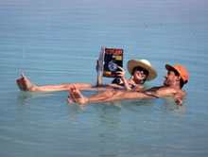
Мой друг, вернувшись из путешествия, показывал необычные фотографии. В каком месте он мог сделать эти фотоснимки, дайте объяснения чудесам, запечатлённым на них. (Мертвое море)

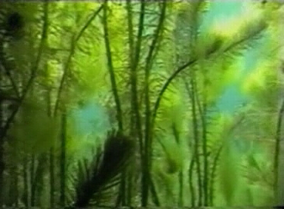

Почему длинные и очень гибкие стебли подводных растений сохраняют в воде вертикальное положение?

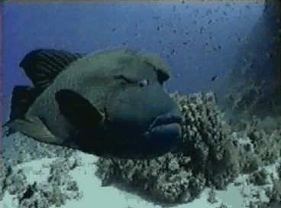
Рыбы могут легко регулировать глубину погружения, меняя объём своего тела, благодаря плавательному пузырю. Что будет происходить с выталкивающей силой, действующей на рыбу, при уменьшении объёма плавательного пузыря?

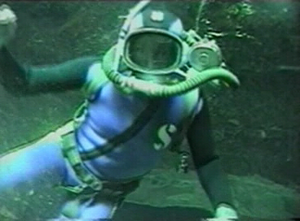
Почему водолазы с тяжелыми кислородными баллонами в воде чувствуют себя невесомыми?

Решаем в классе:
1. Упр.24 (3)

Итог урока
Учащиеся отвечают на вопросы учителя:
- Итак, какова была цель нашего урока?
- С какой силой мы сегодня познакомились?
- Как можно найти Архимедову силу?
( Оценки за урок)

Домашнее задание: Параграф 48,49. Упр. 24(1,2)- устно

Литература:
- А. В. Перышкин «Физика - 7 », Дрофа, Москва 2010 г.
- С. Е. Полянский «Поурочные разработки по физике 7 класс», Москва «ВАКО» 2003 год.
- Р. Д. Минькова, Е. Н. Панаиоти «Тематическое и поурочное планирование по физике к учебнику А. В. Перышкина Физика - 7 », Экзамен, Москва 2003 год.

